Знаешь ли ты, сколько месяцев в году?Двенадцать.А как их зовут?Январь, февраль, март, апрель, май, июнь, июль, август, сентябрь, октябрь, ноябрь, декабрь.Только окончится один месяц, сразу же начинается другой. И ни разу еще не бывало так, чтобы февраль пришел раньше, чем уйдет январь, а май обогнал бы апрель.Месяцы идут один за другим и никогда не встречаются.
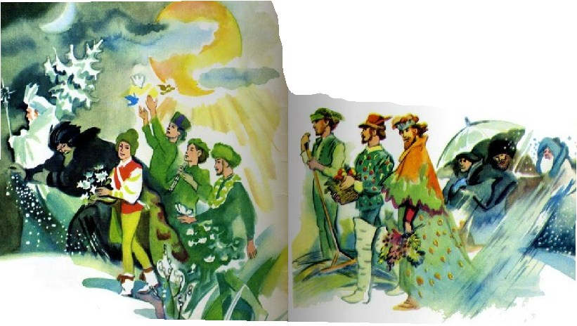Но люди рассказывают, будто в горной стране Богемии была девочка, которая видела все двенадцать месяцев сразу.Как же это случилось?А вот как.В одной маленькой деревушке жила злая и скупая женщина с дочкой и падчерицей. Дочку она любила, а падчерица ничем ей не могла угодить. Что ни сделает падчерица — все не так, как ни повернется — все не в ту сторону.Дочка по целым дням на перине валялась да пряники ела, а падчерице с утра до ночи и присесть некогда было: то воды натаскай, то хворосту из лесу привези, то белье на речке выполощи, то грядки в огороде выполи.
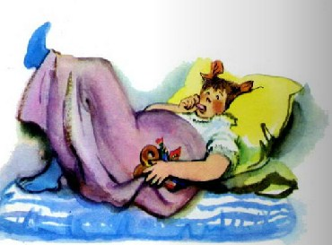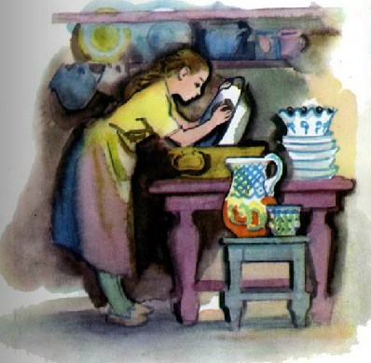
Знала она и зимний холод, и летний зной, и весенний ветер, и осенний дождь. Потому-то, может, и довелось ей однажды увидеть все двенадцать месяцев разом.Была зима. Шел январь месяц. Снега намело столько, что от дверей его приходилось отгребать лопатами, а в лесу, на горе, деревья стояли по пояс в сугробах и даже качаться не могли, когда на них налетал ветер.Люди сидели в домах и топили печки.В такую-то пору, под вечер, злая мачеха приоткрыла дверь, поглядела, как метет вьюга, а потом вернулась к теплой печке и сказала падчерице:— Сходила бы ты в лес да набрала там подснежников. Завтра сестра твоя именинница.Посмотрела на мачеху девочка: шутит она или вправду посылает ее в лес? Страшно теперь в лесу! Да и какие среди зимы подснежники? Раньше марта месяца они и не появятся на свет, сколько их ни ищи. Только пропадешь в лесу, увязнешь в сугробах.А сестра говорит ей:— Если и пропадешь, так плакать по тебе никто не станет. Ступай, да без цветов не возвращайся. Вот тебе корзинка.
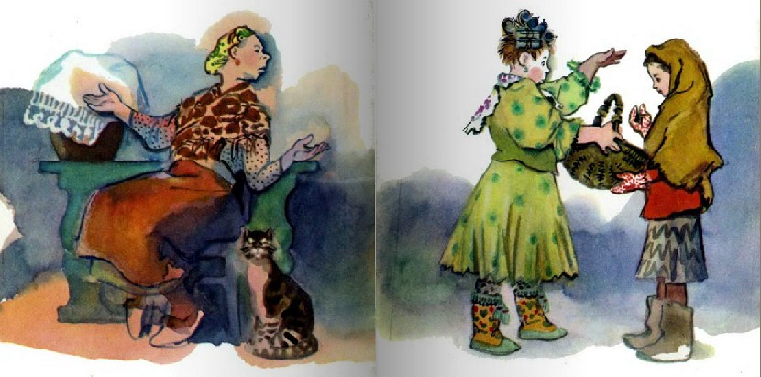Заплакала девочка, закуталась в рваный платок и вышла из дверей.Ветер снегом ей глаза порошит, платок с нее рвет. Идет она, еле ноги из сугробов вытягивает.Все темнее становится кругом. Небо черное, ни одной звездочкой на землю не глядит, а земля чуть посветлее. Это от снега.
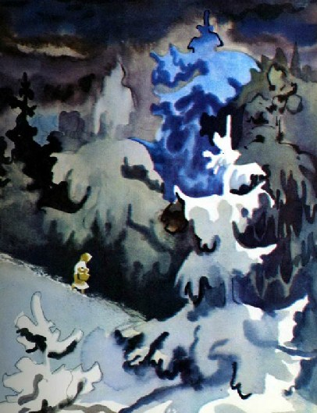
Вот и лес. Тут уж совсем темно — рук своих не разглядишь. Села девочка на поваленное дерево и сидит. Все равно, думает, где замерзать.И вдруг далеко меж деревьев сверкнул огонек — будто звезда среди ветвей запуталась.Поднялась девочка и пошла на этот огонек. Тонет в сугробах, через бурелом перелезает. «Только бы, — думает, — огонек не погас!» А он не гаснет, он все ярче горит. Уж и теплым дымком запахло и слышно стало, как потрескивает в огне хворост.Девочка прибавила шагу и вышла на поляну. Да так и замерла.Светло на поляне, точно от солнца. Посреди полянки большой костер горит, чуть ли не до самого неба достает. А вокруг костра сидят люди — кто поближе к огню, кто подальше. Сидят и тихонько беседуют.
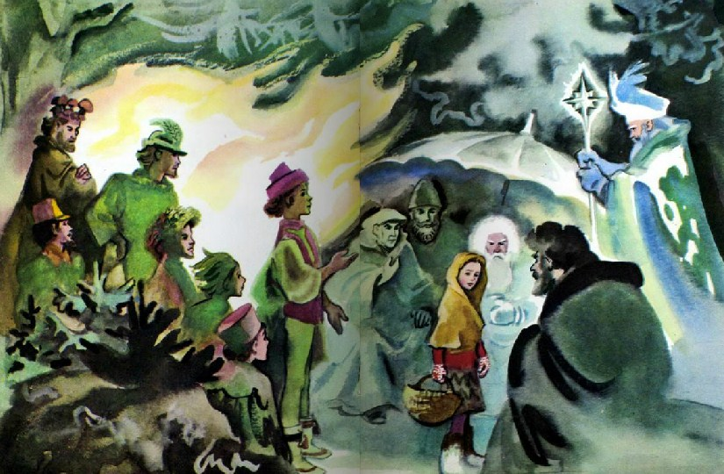
Смотрит на них девочка и думает: кто же они такие? На охотников будто не похожи, на дровосеков еще того меньше — вон они какие нарядные: кто в серебре, кто в золоте, кто в зеленом бархате.Стала она считать, насчитала двенадцать: трое старых, трое пожилых, трое молодых, а последние трое — совсем еще мальчики.Молодые у самого огня сидят, а старики — поодаль.И вдруг обернулся один старик — самый высокий, бородатый, бровастый — и поглядел в ту сторону, где стояла девочка.Испугалась она, хотела убежать, да поздно. Спрашивает ее старик громко:— Ты откуда пришла, чего тебе здесь нужно?Девочка показала ему свою пустую корзинку и говорит:— Нужно мне набрать в эту корзинку подснежников.Засмеялся старик:— Это в январе-то подснежников? Вон чего выдумала!— Не я выдумала, — отвечает девочка, — а прислала меня сюда за подснежниками моя мачеха и не велела мне с пустой корзинкой домой возвращаться.Тут все двенадцать поглядели на нее и стали между собой переговариваться.Стоит девочка, слушает, а слов не понимает — будто это не люди разговаривают, а деревья шумят.Поговорили они, поговорили и замолчали.А высокий старик опять обернулся и спрашивает:— Что же ты делать будешь, если не найдешь подснежников? Ведь раньше марта они и не выглянут.— В лесу останусь, — говорит девочка. — Буду марта месяца ждать. Уж лучше мне в лесу замерзнуть, чем домой без подснежников вернуться.Сказала это и заплакала.И вдруг один из двенадцати, самый молодой, веселый, в шубке на одном плече, встал и подошел к старику:— Братец Январь, уступи мне на час свое место.Погладил свою длинную бороду старик и говорит:— Я бы уступил, да не бывать Марту прежде Февраля.— Ладно уж, — проворчал другой старик, весь лохматый, с растрепанной бородой. — Уступи, я спорить не стану! Мы все хорошо ее знаем: то у проруби ее встретишь с ведрами, то в лесу с вязанкой дров. Всем месяцам она своя. Надо ей помочь.— Ну, будь по-вашему, — сказал Январь.Он стукнул о землю своим ледяным посохом и заговорил:Не трещите, морозы.В заповедном бору,У сосны, у березыНе грызите кору!Полно вам вороньёЗамораживать,Человечье жильеВыхолаживать!Замолчал старик, и тихо стало в лесу. Перестали потрескивать от мороза деревья, а снег начал падать густо, большими мягкими хлопьями.— Ну, теперь твой черед, братец, — сказал Январь и отдал посох меньшому брату, лохматому Февралю.Тот стукнул посохом, мотнул бородой и загудел:Ветры, бури, ураганы,Дуйте что есть мочи!Вихри, вьюги и бураны,Разыграйтесь к ночи!В облаках трубите громко,Вейтесь над землею.Пусть бежит в полях поземкаБелою змеею!
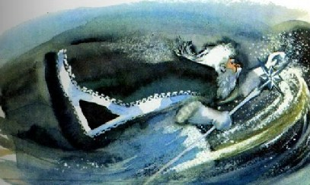
И только он это сказал, как зашумел в ветвях бурный, мокрый ветер. Закружились снежные хлопья, понеслись по земле белые вихри.А Февраль отдал свой ледяной посох младшему брату и сказал:— Теперь твой черед, братец Март.Взял младший брат посох и ударил о землю.Смотрит девочка, а это уже не посох. Это большая ветка, вся покрытая почками.Усмехнулся Март и запел звонко, во весь свой мальчишеский голос:Разбегайтесь, ручьи,Растекайтесь, лужи.Вылезайте, муравьи,После зимней стужи!Пробирается медведьСквозь лесной валежник.Стали птицы песни петь,И расцвел подснежник.Девочка даже руками всплеснула. Куда девались высокие сугробы? Где ледяные сосульки, что висели на каждой ветке?Под ногами у нее мягкая весенняя земля. Кругом каплет, течет, журчит. Почки на ветвях надулись, и уже выглядывают из-под темной кожуры первые зеленые листики.Глядит девочка — наглядеться не может.— Что же ты стоишь? — говорит ей Март. — Торопись, нам с тобой всего один часок братья мои подарили.Девочка очнулась и побежала в чащу подснежники искать. А их видимо-невидимо. Под кустами и под камнями, на кочках и под кочками — куда ни поглядишь! Набрала она полную корзинку, полный передник — и скорее опять на полянку, где костер горел, где двенадцать братьев сидели.
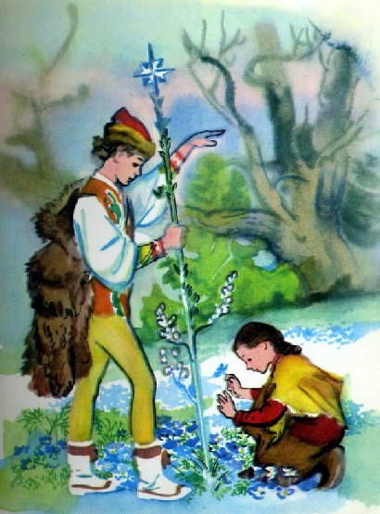
А там уже ни костра, ни братьев нет. Светло на поляне, да не по-прежнему. Не от огня свет, а от полного месяца, что взошел над лесом.Пожалела девочка, что поблагодарить ей некого, и побежала домой.А месяц за нею поплыл.Не чуя под собой ног, добежала она до своих дверей — и только вошла в дом, как за окошками опять загудела зимняя вьюга, а месяц спрятался в тучи.— Ну, что, — спросили ее мачеха и сестра, — уже домой вернулась? А подснежники где?Ничего не ответила девочка, только высыпала из передника на лавку подснежники и поставила рядом корзинку.
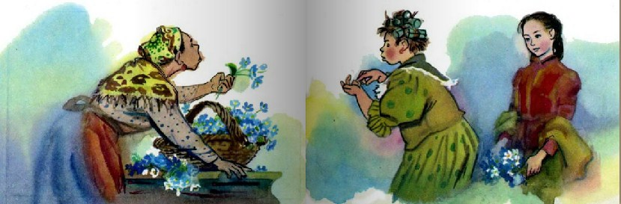
Мачеха и сестра так и ахнули:— Да где же ты их взяла?Рассказала им девочка все, как было. Слушают они обе и головами качают — верят и не верят. Трудно поверить — да ведь вот на лавке целый ворох подснежников, свежих, голубеньких! Так и веет от них мартом месяцем!Переглянулись мачеха с дочкой и спрашивают:— А больше тебе ничего месяцы не дали?— Да я больше ничего и не просила.— Вот дура так дура! — говорит сестра. — В кои-то веки со всеми двенадцатью месяцами встретилась, а ничего, кроме подснежников, не выпросила. Ну, будь я на твоем месте, я бы знала, чего просить. У одного — яблок да груш сладких, у другого — земляники спелой, у третьего — грибов беленьких, у четвертого— свежих огурчиков!— Умница, доченька! — говорит мачеха. — Зимой землянике да грушам цены нет. Продали бы мы все это и сколько бы денег выручили! А эта дурочка подснежников натаскала! Одевайся, дочка, потеплее да сходи на полянку. Уж тебя они не проведут, хоть их двенадцать, а ты одна.— Где им! — отвечает дочка, а сама — руки в рукава, платок на голову.Мать ей вслед кричит:— Рукавички надень, шубку застегни!А дочка уже за дверью. Убежала в лес.Идет по сестриным следам, торопится. «Скорее бы, — думает, — до полянки добраться!»Лес все гуще, все темней. Сугробы все выше, бурелом стеной стоит.«Ох, — думает мачехина дочка, — и зачем только я в лес пошла! Лежала бы сейчас дома в теплой постели, а теперь ходи да мерзни. Еще пропадешь тут!»И только она это подумала, как увидела вдалеке огонек — точно звездочка в ветвях запуталась.Пошла она на огонек. Шла, шла и вышла на полянку. Посреди полянки большой костер горит, а вокруг сидят двенадцать братьев, двенадцать месяцев. Сидят и тихо беседуют.Подошла мачехина дочка к самому костру, не поклонилась, приветливого слова не сказала, а выбрала место, где пожарче, и стала греться.Замолчали братья месяцы. Тихо стало в лесу. И вдруг стукнул Январь-месяц посохом о землю.— Ты кто такая? — спрашивает. — Откуда взялась?— Из дому, — отвечает мачехина дочка. — Вы нынче моей сестре целую корзинку подснежников дали. Вот я и пришла по ее следам.— Сестру твою мы знаем, — говорит Январь-месяц. — А тебя и в глаза не видали. Ты зачем к нам пожаловала?— За подарками. Пусть Июнь-месяц мне земляники в корзинку насыплет, да покрупней. А Июль-месяц— огурцов свежих и грибов белых, а месяц Август — яблок да груш сладких. А Сентябрь-месяц — орехов спелых.— Погоди, — говорит Январь-месяц. — Не бывать лету перед весной, а весне перед зимой. Далеко еще до июня месяца. Я теперь в лесу хозяин, тридцать один день здесь царствовать буду.— Ишь, какой сердитый! — говорит мачехина дочка. — Да я не к тебе пришла— от тебя, кроме снега да инея, ничего не дождешься. Мне летних месяцев надо.Нахмурился Январь-месяц.— Ищи лета зимой! — говорит.
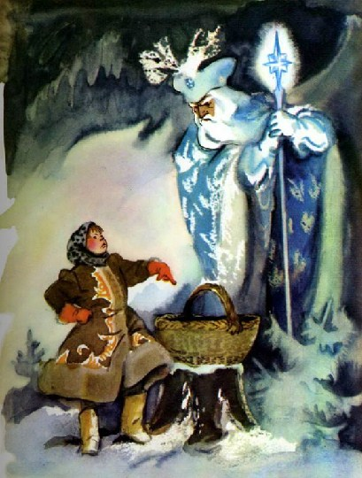
Махнул он широким рукавом, и поднялась в лесу метель от земли до неба — заволокла и деревья и полянку, на которой братья-месяцы сидели. Не видно стало за снегом и костра, а только слышно было, как свистит где-то огонь, потрескивает, полыхает.Испугалась мачехина дочка.— Перестань! — кричит.Да где там!Кружит ее метель, глаза ей слепит, дух перехватывает. Свалилась она в сугроб, и замело ее снегом.А мачеха ждала-ждала свою дочку, в окошко смотрела, за дверь выбегала — нет ее, да и только. Закуталась она потеплее и пошла в лес. Да разве найдешь кого-нибудь в чаще в такую метель и темень!Ходила она, ходила, искала-искала, пока и сама не замерзла.Так и остались они обе в лесу лета ждать.А падчерица долго на свете жила, большая выросла, замуж вышла и детей вырастила.
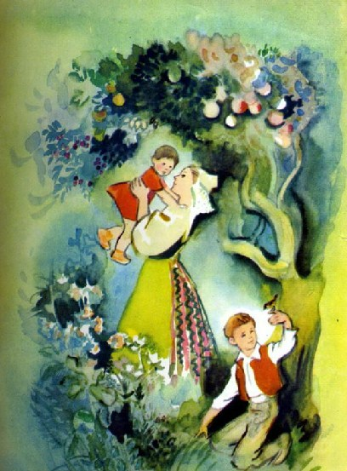
И был у нее, рассказывают, около дома сад, да такой чудесный, какого и свет не видывал. Раньше, чем у всех, расцветали в этом саду цветы, поспевали ягоды, наливались яблоки и груши. В жару было там прохладно, в метель — тихо.— У этой хозяйки все двенадцать месяцев разом гостят, — говорили люди.Кто знает, — может, так оно и было.
Иллюстрации: Н. Носкович.

